**《这样吃好吗》学程拓展**

1. 记一记：这些食物不安全，不能食用。

IMG_256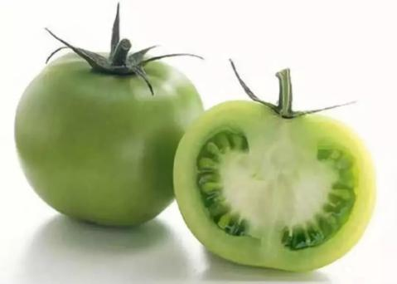 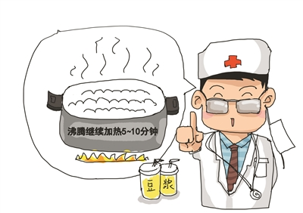

青西红柿 生豆浆

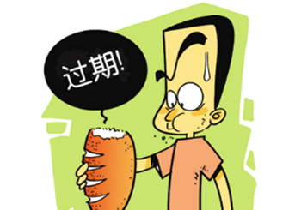 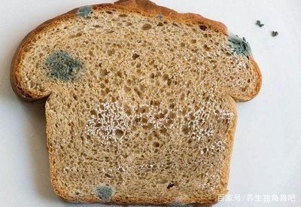

过期食品 发霉的食物

1. 做一做：请你圈出不利于身体健康，要少吃的食物。

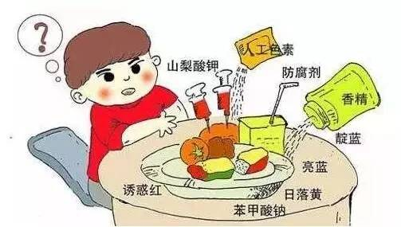 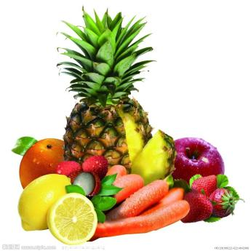

零食 瓜果蔬菜

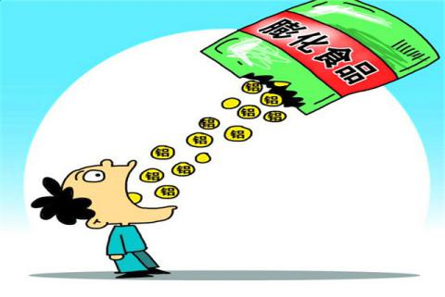 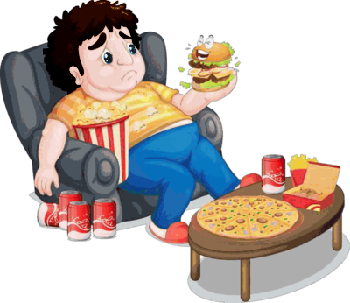

膨化食品 快餐